ФЕДЕРАЛЬНОЕ АГЕНТСТВО ЖЕЛЕЗНОДОРОЖНОГО ТРАНСПОРТА
Федеральное государственное бюджетное образовательное учреждение
высшего образования
«Петербургский государственный университет путей сообщения
Императора Александра I»
(ФГБОУ ВО ПГУПС)

Кафедра «Электрическая связь»

РАБОЧАЯ ПРОГРАММА
дисциплины
«СИСТЕМЫ БЕСПРОВОДНОГО ДОСТУПА» (Б1.В.ДВ.3.2)
для специальности
23.05.05 «Системы обеспечения движения поездов»

Специализация:
«Радиотехнические системы на железнодорожном транспорте»

Форма обучения – очная

Санкт-Петербург
2016
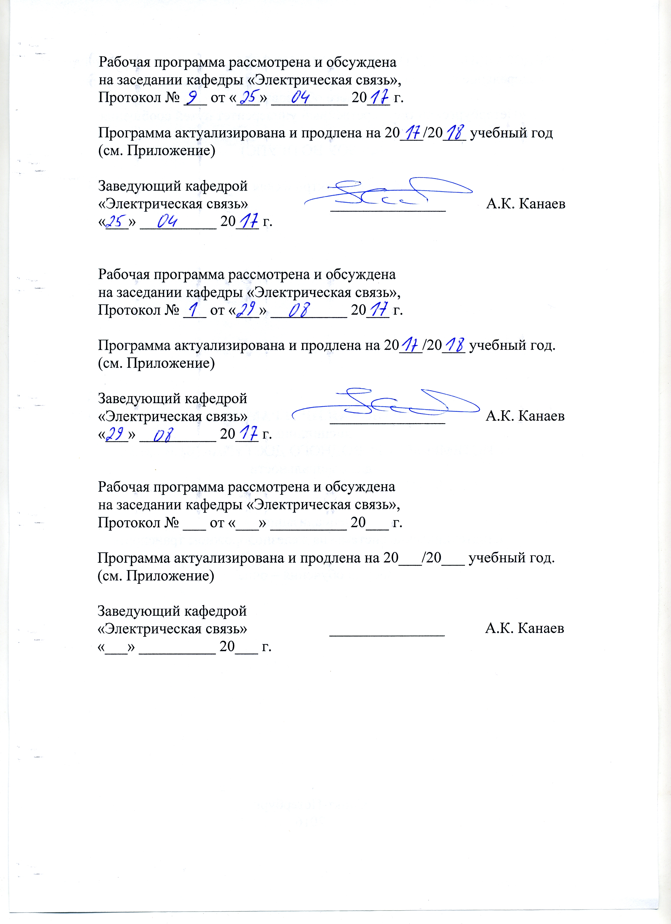
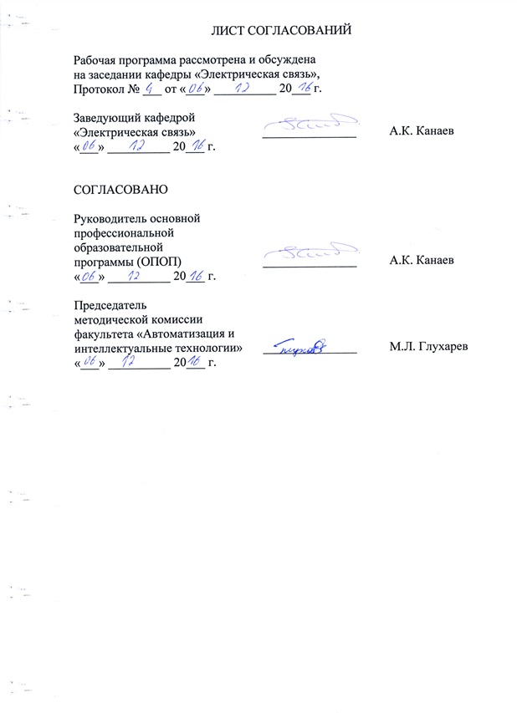
- Цели и задачи изучения дисциплины

Рабочая программа дисциплины составлена в соответствии с Федеральным государственным образовательным стандартом высшего образования по специальности 23.05.05 Системы обеспечения движения поездов (уровень специалитета), утвержденным Приказом Минобрнауки России от 17.10.2016 г. № 1296.
Целью изучения дисциплины является формирование у студентов профессиональных компетенций в области современных систем беспроводной связи и их применения для повышения эффективности и безопасности технологических процессов железнодорожного транспорта.
Для достижения поставленной цели при изучении дисциплины решаются задачи освоения студентами знаний, умений и навыков в области проектирования и использования современных систем беспроводной связи на железнодорожном транспорте.

- Перечень планируемых результатов обучения дисциплине,
соотнесенных с планируемыми результатами освоения
основной профессиональной образовательной программы

Планируемыми результатами обучения по дисциплине являются: приобретение знаний, умений, навыков и/или опыта деятельности. В результате освоения дисциплины обучающийся должен
знать:
современные радиотехнические системы используемых технологических процессов;
уметь:
проектировать сети сотовой и транкинговой связи;
владеть:
методологией использования современных систем сотовой и транкинговой связи.
Приобретенные знания, умения, навыки и/или опыт деятельности, характеризующие формирование компетенций, осваиваемые в данной дисциплине, позволяют решать профессиональные задачи, приведенные в соответствующем перечне по видам профессиональной деятельности в п. 2.4 общей характеристики основной профессиональной образовательной программы (ОПОП).
Изучение дисциплины направлено на формирование следующих профессионально-специализированных компетенций (ПСК), соответствующих специализации программы специалитета:
специализация № 4 «Радиотехнические системы на железнодорожном транспорте»:
- способность проектировать радиотехнические системы и сети технологической, сотовой и транкинговой радиосвязи, рассчитывать электромагнитную совместимость радиоэлектронных средств в сетях радиосвязи, определять эффективность функционирования сетей радиосвязи и оценивать их влияние на совершенствование технологического процесса с применением стандартов управления качеством, оценивать эффективность и качество радиотехнических систем с использованием систем менеджмента качества (ПСК-4.1);
- способность применять современные радиотехнические системы в технологических процессах для повышения их результативности и эффективности (ПСК-4.3).
Область профессиональной деятельности обучающихся, освоивших данную дисциплину, приведена в п. 2.1 общей характеристики ОПОП.
Объекты профессиональной деятельности обучающихся, освоивших данную дисциплину, приведены в п. 2.2 общей характеристики ОПОП.

- Место дисциплины в структуре основной
профессиональной образовательной программы

Дисциплина «Системы беспроводного доступа» (Б1.В.ДВ.3.2) относится к дисциплинам по выбору.

- Объем дисциплины и виды учебной работы

Для очной формы обучения:

Вид учебной работы | Всего часов | Семестры
Вид учебной работы | Всего часов | VIII
Аудиторные занятия (всего),  в том числе:  - лекции (Л);  - практические занятия (ПЗ);  - лабораторные работы (ЛР) | 36  18  18  - | 36  18  18  -
Самостоятельная работа студентов (СРС) | 36 | 36
Контроль | - | -
Форма контроля знаний | Зачет | Зачет
Общая трудоемкость, час / з.е. | 72 / 2 | 72 / 2

- Содержание и структура дисциплины

5.1. Содержание дисциплины:

№  п/п | Наименование раздела | Содержание раздела
 | Основные понятия, общие принципы построения и функционирования систем беспроводного доступа | Место систем беспроводного доступа в классификации систем подвижной связи. Модель и правила взаимодействия узлов в сетях беспроводного доступа. Концепция систем беспроводного доступа.
 | Физический уровень систем беспроводного доступа | Структура системы цифровой связи и процессы в ее элементах. Передача сигнала по каналу связи.
 | Основные технологии проводной связи, используемые в системах беспроводного доступа | Технология Ethernet. Технологии первичных (транспортных) сетей: PDH, SDH, WDM, OTN, MPLS.
 | Стандарты беспроводного доступа Wi-Fi и WiMAX | Общая характеристика и основные особенности стандартов.
 | Стандарт беспроводного доступа DECT | Общая характеристика и основные особенности стандарта.
 | Беспроводной доступ на основе стандартов UMTS/HSPA и LTE | Общая характеристика и основные особенности стандартов.
 | Перспективы развития технологий беспроводного доступа | Анализ перспектив развития технологий беспроводного доступа.
 | Использование систем беспроводного доступа на железнодорожном транспорте | Возможности и опыт применения современных систем беспроводного доступа для повышения эффективности и безопасности технологических процессов железнодорожного транспорта.

5.2. Разделы дисциплины и виды занятий

Для очной формы обучения:

№  п/п | Наименование раздела |  | Л,  час | ПЗ,  час | ЛР,  час | СРС,  час
 | Основные понятия, общие принципы построения и функционирования систем беспроводного доступа |  | 2 | 2 | - | 4
 | Физический уровень систем беспроводного доступа |  | 2 | 2 | - | 4
 | Основные технологии проводной связи, используемые в системах беспроводного доступа |  | 2 | 2 | - | 4
 | Стандарты беспроводного доступа Wi-Fi и WiMAX |  | 2 | 2 | - | 4
 | Стандарт беспроводного доступа DECT |  | 2 | 2 | - | 4
 | Беспроводной доступ на основе стандартов UMTS/HSPA и LTE |  | 2 | 2 | - | 4
 | Перспективы развития технологий беспроводного доступа |  | 2 | 2 | - | 4
 | Использование систем беспроводного доступа на железнодорожном транспорте |  | 4 | 4 | - | 8
Итого: |  | Контроль:  - | 18 | 18 | - | 36

- Перечень учебно-методического обеспечения для самостоятельной
работы обучающихся по дисциплине:

№  п/п | Наименование раздела | Перечень учебно-методического обеспечения
 | Основные понятия, общие принципы построения и функционирования систем беспроводного доступа | Плеханов П.А. Транкинговые и сотовые системы связи / П.А. Плеханов. – СПб.: ПГУПС, 2010. – 29 с.;  Плеханов П.А. Беспроводные инфокоммуникационные сети на железнодорожном транспорте / П.А. Плеханов. – СПб.: ФГБОУ ВПО ПГУПС, 2014. – 55 с.;  Федеральный закон от 07.07.2003 г. № 126-ФЗ «О связи» // Официальный сайт компании «КонсультантПлюс»: www.consultant.ru;  Официальный сайт Минкомсвязи России: www.minsvyaz.ru;  Официальный сайт журнала «Электросвязь»: www.elsv.ru
 | Физический уровень систем беспроводного доступа | Плеханов П.А. Беспроводные инфокоммуникационные сети на железнодорожном транспорте / П.А. Плеханов. – СПб.: ФГБОУ ВПО ПГУПС, 2014. – 55 с.;  Официальный сайт журнала «Электросвязь»: www.elsv.ru
 | Основные технологии проводной связи, используемые в системах беспроводного доступа | Плеханов П.А. Беспроводные инфокоммуникационные сети на железнодорожном транспорте / П.А. Плеханов. – СПб.: ФГБОУ ВПО ПГУПС, 2014. – 55 с.;  Официальный сайт журнала «Электросвязь»: www.elsv.ru
 | Стандарты беспроводного доступа Wi-Fi и WiMAX | Плеханов П.А. Беспроводные инфокоммуникационные сети на железнодорожном транспорте / П.А. Плеханов. – СПб.: ФГБОУ ВПО ПГУПС, 2014. – 55 с.;  Официальный сайт журнала «Электросвязь»: www.elsv.ru
 | Стандарт беспроводного доступа DECT | Плеханов П.А. Транкинговые и сотовые системы связи / П.А. Плеханов. – СПб.: ПГУПС, 2010. – 29 с.;  Официальный сайт журнала «Электросвязь»: www.elsv.ru
 | Беспроводной доступ на основе стандартов UMTS/HSPA и LTE | Плеханов П.А. Транкинговые и сотовые системы связи / П.А. Плеханов. – СПб.: ПГУПС, 2010. – 29 с.;  Плеханов П.А. Беспроводные инфокоммуникационные сети на железнодорожном транспорте / П.А. Плеханов. – СПб.: ФГБОУ ВПО ПГУПС, 2014. – 55 с.;  Официальный сайт журнала «Электросвязь»: www.elsv.ru
 | Перспективы развития технологий беспроводного доступа | Плеханов П.А. Беспроводные инфокоммуникационные сети на железнодорожном транспорте / П.А. Плеханов. – СПб.: ФГБОУ ВПО ПГУПС, 2014. – 55 с.;  Официальный сайт журнала «Электросвязь»: www.elsv.ru
 | Использование систем беспроводного доступа на железнодорожном транспорте | Плеханов П.А. Беспроводные инфокоммуникационные сети на железнодорожном транспорте / П.А. Плеханов. – СПб.: ФГБОУ ВПО ПГУПС, 2014. – 55 с.;  Федеральный закон от 07.07.2003 г. № 126-ФЗ «О связи» // Официальный сайт компании «КонсультантПлюс»: www.consultant.ru;  Официальный сайт ОАО «Российские железные дороги»: www.rzd.ru;  Официальный сайт журнала «Электросвязь»: www.elsv.ru;  Официальный сайт ОАО «Издательский дом «Гудок»: www.gudok.ru

- Фонд оценочных средств для проведения текущего контроля
успеваемости и промежуточной аттестации обучающихся по дисциплине

Фонд оценочных средств по дисциплине является неотъемлемой частью настоящей Рабочей программы дисциплины и представлен отдельным документом, рассмотренным и утвержденным на заседании кафедры «Электрическая связь».

- Перечень основной и дополнительной учебной литературы,
нормативной документации и других изданий, необходимых
для освоения дисциплины

8.1. Перечень основной учебной литературы, необходимой для освоения дисциплины:
Плеханов П.А. Беспроводные инфокоммуникационные сети на железнодорожном транспорте / П.А. Плеханов. – СПб.: ФГБОУ ВПО ПГУПС, 2014. – 55 с.
8.2. Перечень дополнительной учебной литературы, необходимой для освоения дисциплины:
Плеханов П.А. Транкинговые и сотовые системы связи / П.А. Плеханов. – СПб.: ПГУПС, 2010. – 29 с.
8.3 Перечень нормативной документации, необходимой для освоения дисциплины:
Федеральный закон от 07.07.2003 г. № 126-ФЗ «О связи» // Официальный сайт компании «КонсультантПлюс»: www.consultant.ru.
8.4 Другие издания, необходимые для освоения дисциплины:
Ефименко Ю.И. Железные дороги. Общий курс / Ю.И. Ефименко и др.; под ред. Ю.И. Ефименко. – М.: ФГБОУ «Учебно-методический центр по образованию на железнодорожном транспорте», 2013. – 503 с.

- Перечень ресурсов информационно-телекоммуникационной сети
«Интернет», необходимых для освоения дисциплины

- http://e.lanbook.com;
- http://ibooks.ru/;
- http://sdo.pgups.ru/;
- Официальный сайт Минкомсвязи России: www.minsvyaz.ru;
- Официальный сайт ОАО «Российские железные дороги»: www.rzd.ru;
- Официальный сайт журнала «Электросвязь»: www.elsv.ru;
- Официальный сайт ОАО «Издательский дом «Гудок»: www.gudok.ru;
- Официальный сайт компании «КонсультантПлюс»: www.consultant.ru.

10. Методические указания для обучающихся по освоению
дисциплины

Порядок изучения дисциплины следующий:
- Освоение разделов дисциплины производится в порядке, приведенном в разделе 5 «Содержание и структура дисциплины». Обучающийся должен освоить все разделы дисциплины с помощью учебно-методического обеспечения, приведенного в разделах 6, 8 и 9 рабочей программы.
- Для формирования компетенций обучающийся должен представить выполненные типовые контрольные задания или иные материалы, необходимые для оценки знаний, умений, навыков и (или) опыта деятельности, предусмотренные текущим контролем (см. фонд оценочных средств по дисциплине).
- По итогам текущего контроля по дисциплине, обучающийся должен пройти промежуточную аттестацию (см. фонд оценочных средств по дисциплине).

11. Перечень информационных технологий, используемых при
осуществлении образовательного процесса по дисциплине, включая
перечень программного обеспечения и информационных
справочных систем

Перечень информационных технологий, используемых при осуществлении образовательного процесса по дисциплине:
- технические средства (проектор, интерактивная доска);
- методы обучения с использованием информационных технологий (демонстрация мультимедийных материалов).
Кафедра обеспечена необходимым комплектом лицензионного программного обеспечения:
- Microsoft Windows 7;
- Microsoft Word 2010;
- Microsoft Excel 2010;
- Microsoft PowerPoint 2010.

12. Описание материально-технической базы, необходимой для осуществления образовательного процесса по дисциплине

Материально-техническая база обеспечивает проведение всех видов учебных занятий, предусмотренных учебным планом по специальности 23.05.05 «Системы обеспечения движения поездов» и соответствует действующим санитарным и противопожарным нормам и правилам.
Она содержит:
- помещения для проведения лекционных (ауд. 1-506), содержащие учебно-наглядные пособия, и практических (семинарских) занятий (ауд. 1-506), укомплектованные специализированной учебной мебелью и техническими средствами обучения, служащими для представления учебной информации большой аудитории (настенным экраном, мультимедийным проектором и другими информационно-демонстрационными средствами).
- помещения для проведения групповых и индивидуальных консультаций (ауд. 1-502).
- помещения для проведения текущего контроля (ауд. 1-502) и промежуточной аттестации (ауд.1-502).
помещения для самостоятельной работы с возможностью выхода в сеть Интернет и http://sdo.pgups.ru – Электронную информационно-образовательную среду ПГУПС (ауд. 7-412).



